12-летняя девочка из христианской семьи в Пакистане похищена и насильно выдана замуж за мусульманина
пакистан
28/11/2016
11 августа в Лахоре (Пакистан) из христианской семьи была похищена 12-летняя девочка по имени Моника. Четыре дня спустя местная полиция сообщила ее отцу, что она приняла ислам и вышла замуж за мусульманина. Полицейские показали отцу Моники свидетельство о браке, заявив, что ей 18. Обвинив отца девочки в преследовании. Они предложили ему отказаться от своих обвинений, но он не согласился. У похитителя Моники уже есть одна жена и двое детей.
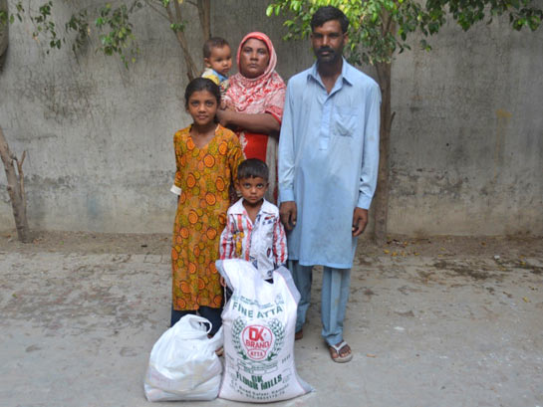
Многие христианские семьи в Пакистане очень бедны и, как следствие, молодые девушки особенно уязвимы. Фонд Варнава поддерживает христианские семьи регулярными продуктовыми наборами (на фото)
3 октября на слушании данного дела в суде, мужчина, обвиняемый в похищении Моники, предъявил свидетельство о браке, в котором говорится, что ей 18. Однако адвокаты семьи могли предъявить суду ее свидетельство о рождении. Судья постановил, что сама Моника должна явиться в суд. Еще не известно, назначена ли дата второго слушания.
По оценкам благотворительного «Движения солидарности и мира в Пакистане», каждый год не менее 700 христианских девушек похищают и вынуждают вступать в брак с мусульманами. В таких ситуациях полицейские, как правило, становятся на сторону богатых влиятельных мусульман, а не бедных и презираемых христиан. Аргументом в таких случаях является факт, что девушка сейчас замужем и, следовательно, принадлежит уже своему мусульманскому мужу, а не родителям-христианам.
4 октября Национальная ассамблея Пакистана вынесла на обсуждение резолюцию, призывающую правительство принять меры для предотвращения похищений и насильственного обращения детей из семей религиозных меньшинств. Министр юстиции Захид Хамид заявил, что правительство не имеет возражений против принятия резолюции и передачи ее на рассмотрение комитета. Однако предыдущие законопроекты, направленные на поддержку прав меньшинств в Пакистане, столкнулись со значительными задержками на стадии обсуждения, прежде чем вопрос о принятия закона был передан на обсуждение в парламент.
Фонд Варнава

